DALLA GATTA GIOVANNI AGOSTINO
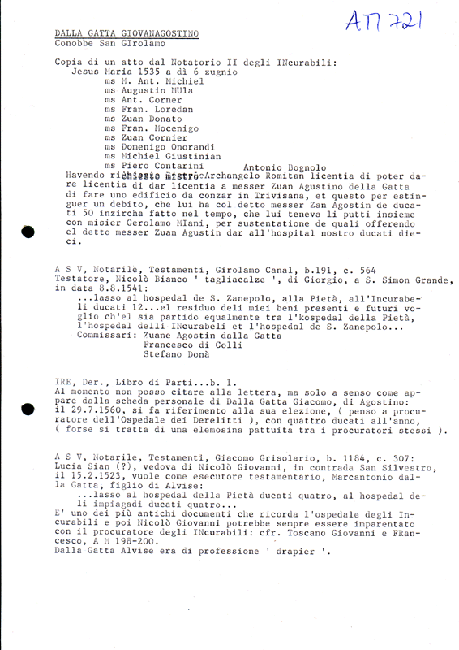
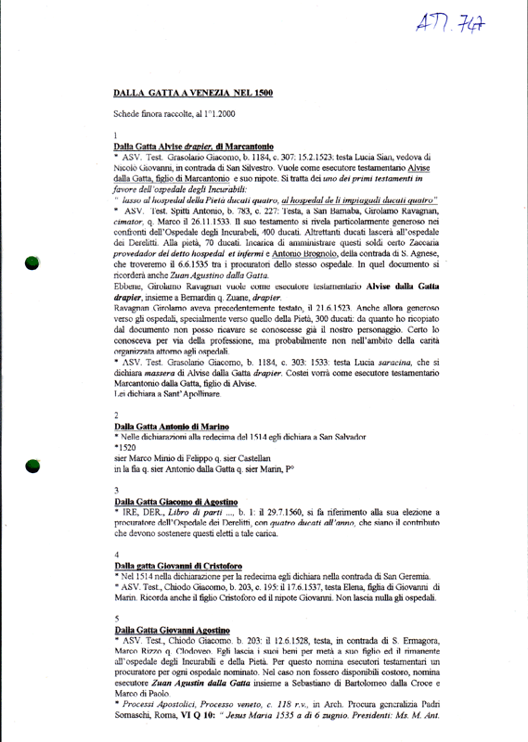
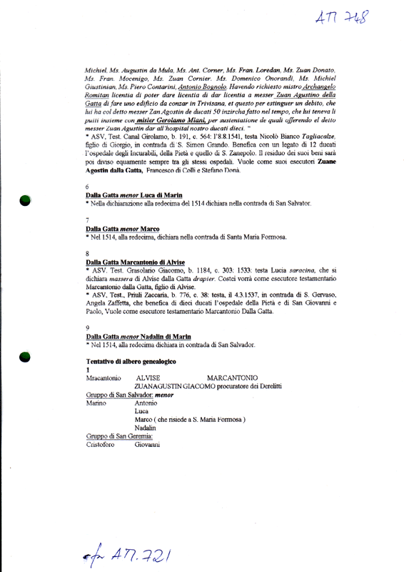
Devo aggiungere quanto mi è capitato sotto mano quasi casualmente in questo soggiorno veneziano del giugno-luglio 2009:

A cura di Andrea Mozzato,
La mariegola dell’arte della lana di Venezia, 1244-1595,
Venezia, 2002
In consultazione in ASVenezia.
Vol. 1°, pag. 641:
27.8.1507
Si nomina ALVISE DE LA GATTA in occasione della elezione di Bartolo di Spalato

Vol. 2°, pag. 401:
Si nominano missier ZUAN AGOSTIN DE LA GATTA e missier Bernardin da Milan provveditori

